Jarní projekt s Recyklohraním a oslava Dne Země

Naše environmentální projekty většinou probíhají celý týden, využíváme prostory školy, školní zahrady, hřiště a blízký lesopark. Většinu úkolů musíme přizpůsobovat schopnostem našich žáků.

Jarní projekt začal Jarní stezkou s úkoly a tajenkou.

V prostorách školy byly k dispozici strukturované úkoly, které jsou oblíbené obzvlášť žáky s PAS.

A úkol Stromy superhrdinové jsme rozvinuli o pomůcky a hry, které používáme ve škole, připravujeme pohybové hry. Letos jsme poskytli i návod na výrobu dekorace - hnízda z větviček. A vždy vymyslíme nějaký tematický úkol, kterého se můžou třídy účastnit dobrovolně.

Tentokrát to byla výroba chaloupky pro lesní skřítky z přírodnin. Domečky jsme potom vystavili a při hodnocení jsme zazpívali skřítkům písničky. A jak to dopadlo vidíte níže:

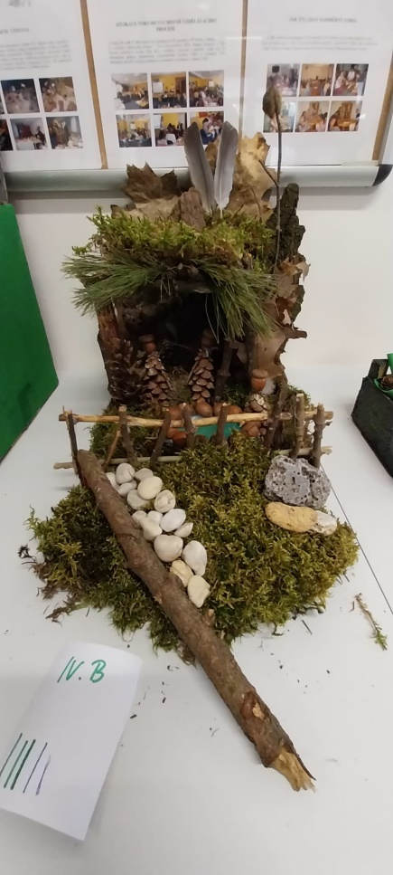 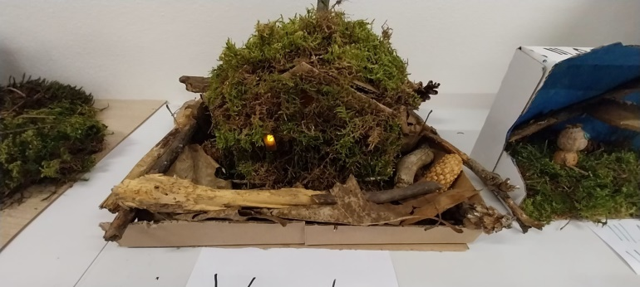

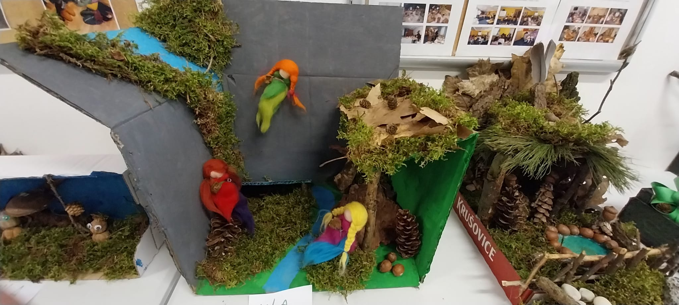

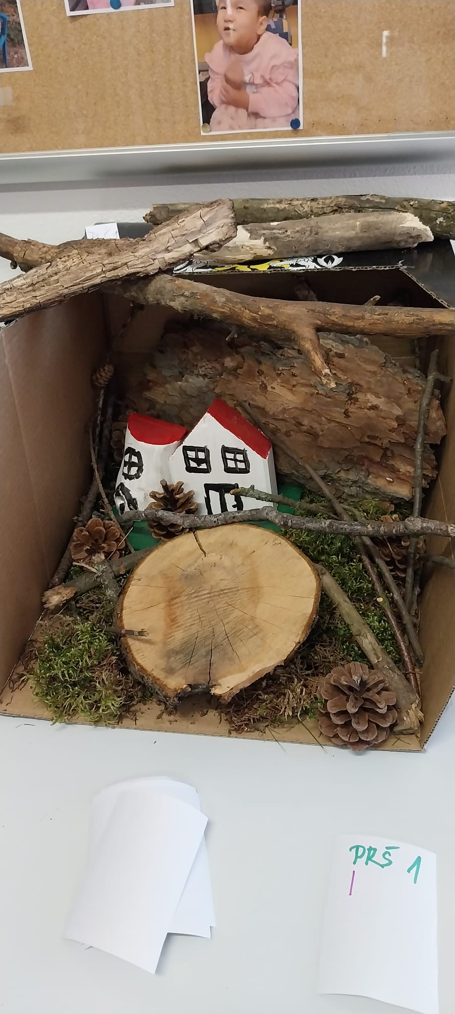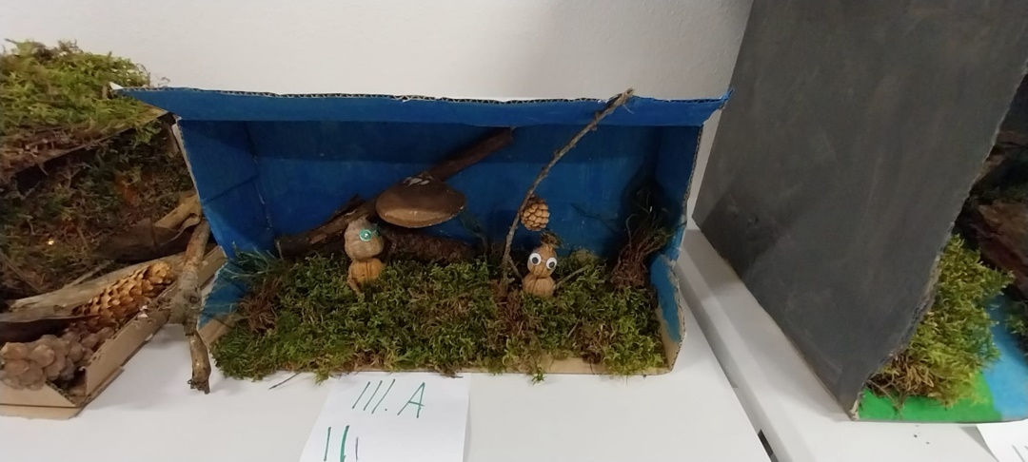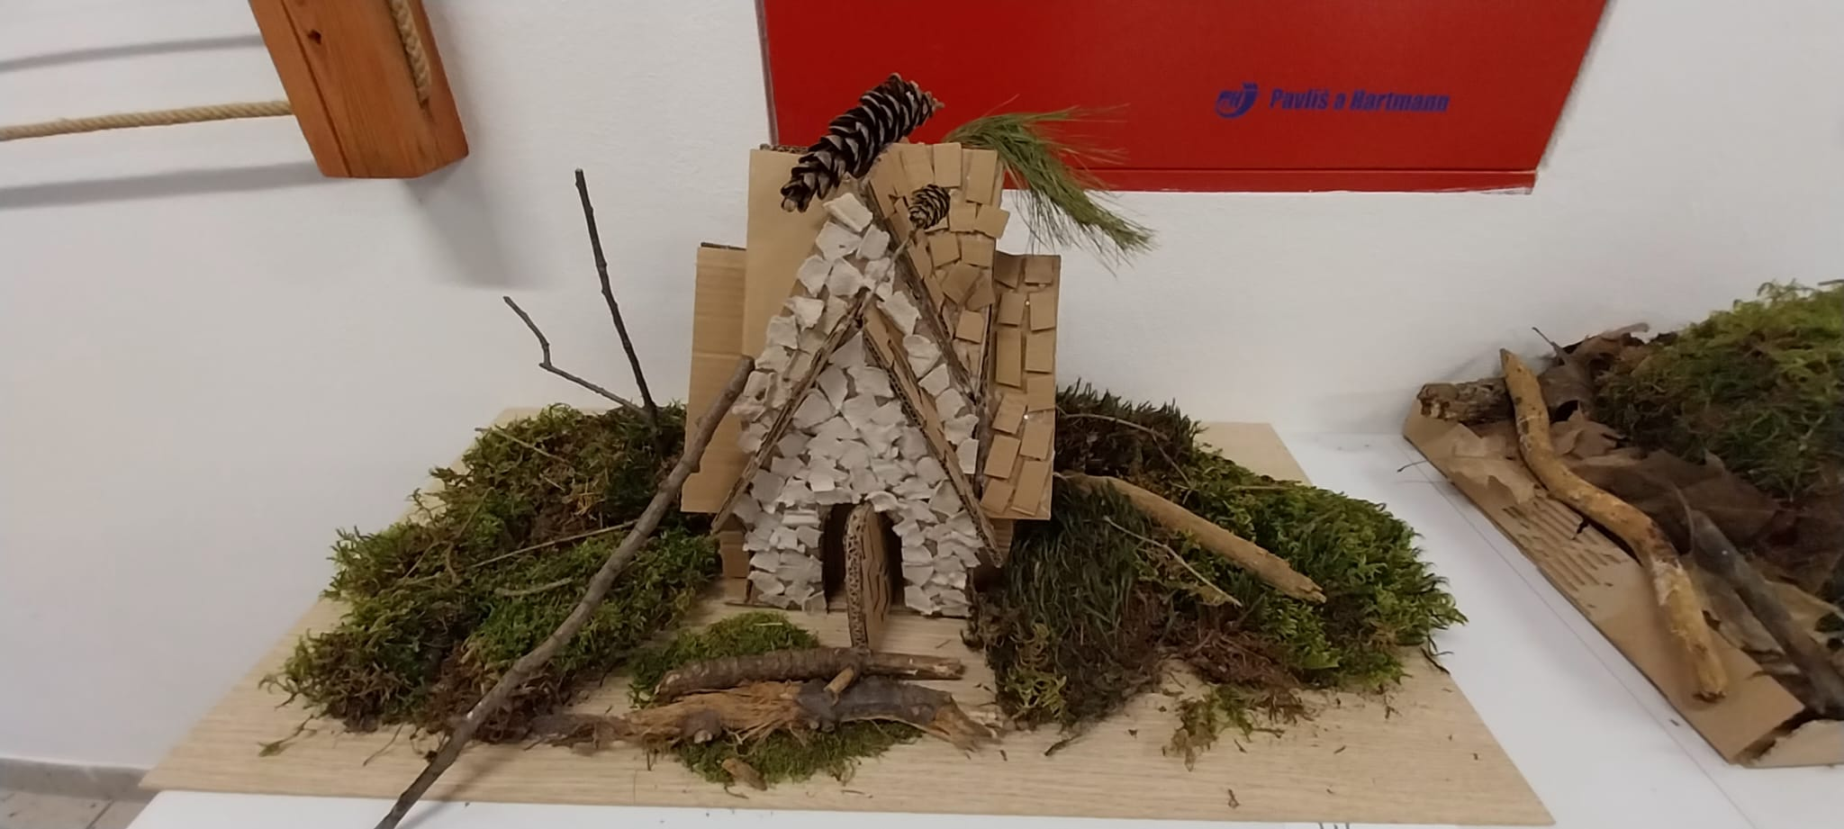

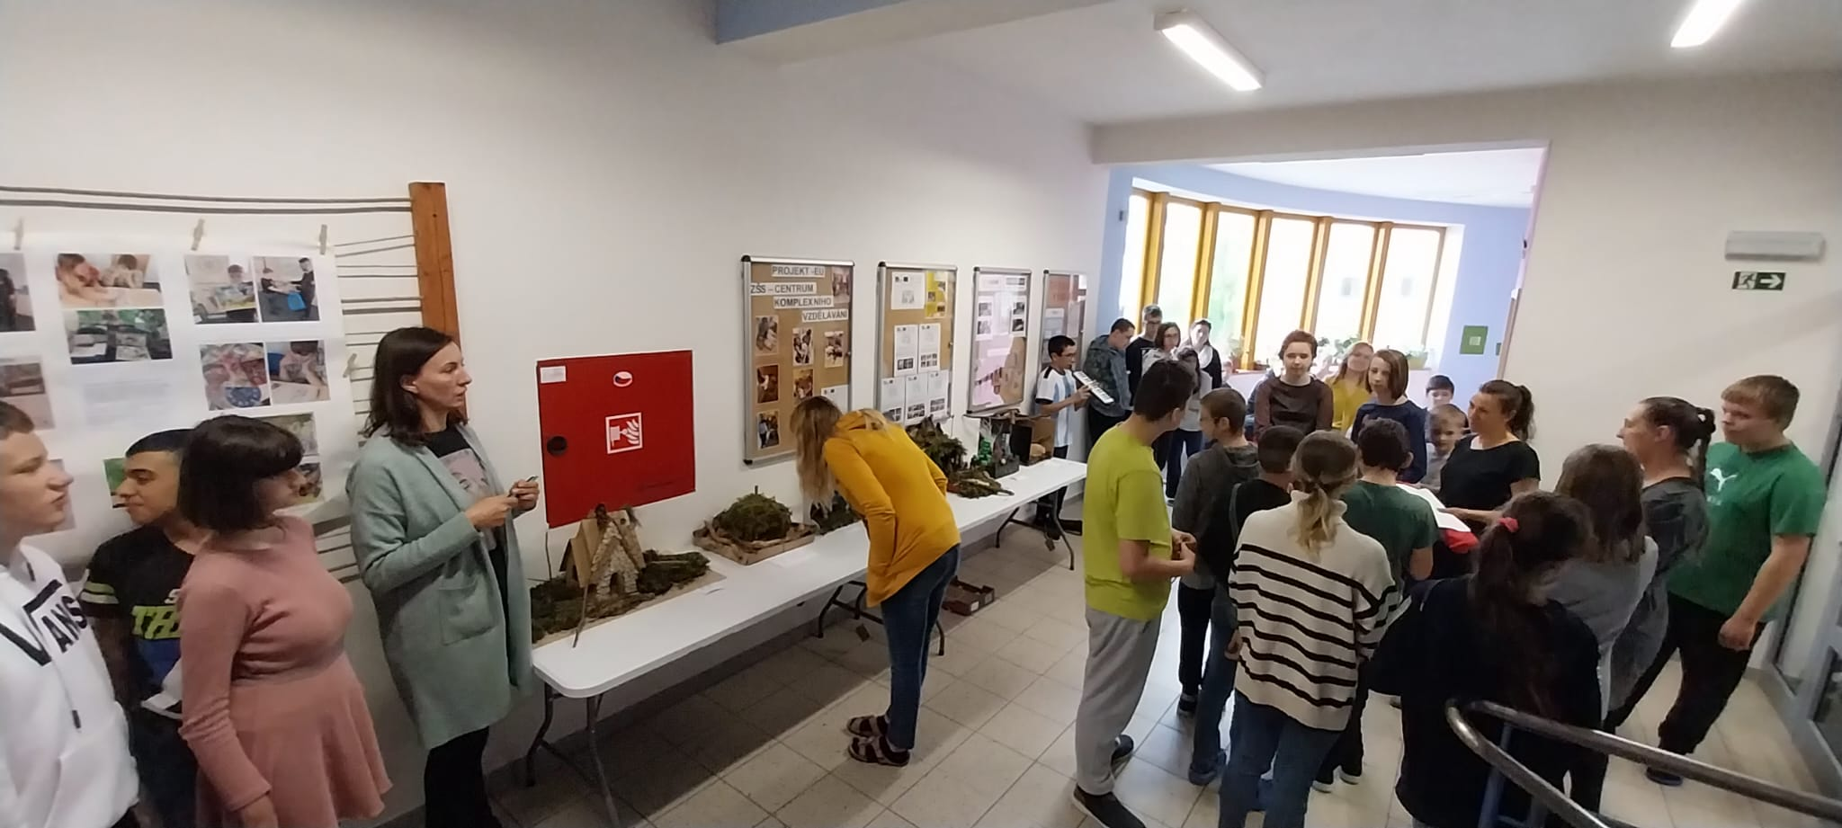

Fotky z projektu:

